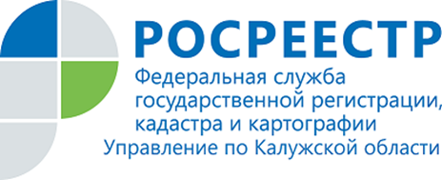
ПРЕСС-РЕЛИЗ
07.09.2021

Экстерриториальный принцип оказания услуг Росреестра осуществляется в 37 офисах МФЦ Калужской области
Многофункциональные центры «Мои документы» (МФЦ) наделены полномочиями по приему и выдаче документов по основным государственным услугам Росреестра: постановке на кадастровый учет, регистрации прав на недвижимое имущество, единой процедуре кадастрового учета и регистрации прав, предоставлению сведений из Единого государственного реестра недвижимости (ЕГРН).
Через МФЦ работает также механизм подачи документов по экстерриториальному принципу, т.е. возможность обращаться за услугами ведомства в офисы приема-выдачи документов независимо от места расположения объекта недвижимости. Предоставление услуг Росреестра экстерриториально осуществляется органом регистрации по месту нахождения объекта недвижимости на основании электронных документов, созданных по месту приема документов.
Возможность подачи документов по экстерриториальному принципу через МФЦ востребована у заявителей, поскольку данная процедура упрощает для граждан получение государственных услуг Росреестра.
На сегодняшний день в Калужской области услуги ведомства предоставляет 71 офис ГБУ КО «МФЦ Калужской области», из них 37 офисов осуществляют прием документов по экстерриториальному принципу.
С начала 2021 года на 1 сентября через калужские офисы МФЦ поступило порядка 53 тыс. заявлений о государственной регистрации прав, 12,6 тыс. заявлений о государственном кадастровом учете и 10 тыс. заявлений по единой процедуре, из них порядка 1,7 тыс. документов подано по экстерриториальному принципу.
-----------------------------------
Контакты для СМИ:
Пресс-служба Управления Росреестра по Калужской области
+7(4842) 56-47-85 (вн.123), 56-47-83
Melnikova@r40.rosreestr.ru
www.rosreestr.ru

248000, г. Калуга, ул. Вилонова, д. 5
Мы в ВКонтакте https://vk.com/id547506207
Instagram https://www.instagram.com/rosreestr40/
Facebook https://www.facebook.com/profile.php?id=100037662336373
Одноклассники https://ok.ru/profile/590106955071

